Устная история

DOI: 10.31696/2618-7302-2020-1-186-197

Светлана Андреевна Серова о жизни, науке
и китайском традиционном театре
© 2020 T. B. Будаева
В отечественной синологии есть специалисты, с именами и фундаментальными трудами которых ассоциируются самостоятельные исследовательские направления. К таким личностям относится Светлана Андреевна Серова — китаевед, историк театра, театровед. Все свое научное творчество она посвятила китайскому традиционному театру, уникальность и неординарность которого очевидна каждому, кто хоть раз в жизни имел возможность лицезреть это музыкально-сценическое действо. Глубокие исторические корни китайского театра, специфика в одновременном сосуществовании десятков его региональных разновидностей, совершенно отличные от западных эстетические воззрение, воплощение и восприятие этого театрального искусства — вот лишь некоторые из черт, присущих этому жанру. В семи монографиях С. А. Серовой китайский театр последовательно предстает в самых разных своих ипостасях. Среди них — ставшие общенациональными жанры пекинской музыкальной драмы цзинцзюй и куньшаньской драмы куньцюй, актерское мастерство и сценическое искусство, творческие взгляды драматургов, влиявших на развитие китайского театра в целом, исторические ретроспективы вплоть до древних ритуальных истоков театра, параллели с западным театральным искусством и т. д. Очевидно, что даже самые объективные и беспристрастные научные работы являются плодом не только собственно профессионализма, но также и личности ученого, его мировоззрения. Когда же вопрос касается столь тонкой и эфемерной материи, как искусство, то автор невольно выходит на первый план, поскольку вынужден целиком пропускать материал через себя. Поэтому интерес к судьбе исследователя такой величины, какой является С. А. Серова, продиктован отнюдь не житейским интересом, но скорее необходимостью понимать ее жизненные ценности, что дает дополнительную возможность иметь более целостное представление о созданном ею наследии.
Ключевые слова: С. А. Серова, сицюй, китайский традиционный театр, китайская музыкальная драма, цзинцзюй, пекинская опера, китаеведение, устная история.
Для цитирования: Будаева Т. Б. Светлана Андреевна Серова о жизни, науке и китайском традиционном театре. Вестник Института востоковедения РАН. № 1. 2020. С. 186–197. DOI: 10.31696/2618-7302-2020-1-186-197

Svetlana A. Serova on Life, Science
and Chinese Traditional Theater
Тuyana B. Budaeva
The names of specialists in Russian Sinology associated with independent research area are rare. This short list includes Svetlana A. Serova, a sinologist, theater historian, and theater expert, who devoted her academic endeavor to Chinese traditional theater. Deep historical roots of the Chinese theater, specifics in the simultaneous coexistence of dozens of its regional varieties, completely different from Western aesthetic views, stage embodiment and perceptions of this theatrical art — these are just some of the common features inherent in the genre of traditional theater. In Svetlana A. Serova’s seven monographs Chinese theater consistently appeared in its most diverse forms. Among them are genres of Beijing musical drama Jingju and Kunshan drama Kunqu (both became popular nationwide), acting skills and stage art, creative views of playwrights who influenced the development of Chinese theater as a whole, historical retrospectives up to the ancient ritual origins of the theater, parallels with Western theater, etc. It is obvious, that even the most objective and impartial scientific work is the result of not only professionalism, but also the personality of the scientist, his worldview. But when we deal with such a subtle and ephemeral matter as art, the author involuntarily steps at the avant scène, being forced to pass all the material through himself. Therefore, our interest in a researcher of such magnitude as Svetlana A. Serova is dictated not by a common interest, but rather by a need to understand her life values, providing additional opportunity to obtain more holistic view of her heritage.
Keywords: Svetlana A. Serova, xiqu, Chinese traditional theater, Chinese musical drama, jingju, Beijing opera, Peking opera, sinology, Oral History.
For citation: Budaeva T. B. Svetlana A. Serova on Life, Science and Chinese Traditional Theater. Vestnik Instituta vostokovedenija RAN. 2020. 1. Pp. 186–197. DOI: 10.31696/2618-7302-2020-1-186-197

С китайским традиционным театром в том или ином виде доводилось сталкиваться любому из китаистов, и, пожалуй, у каждого из них есть свое особое мнение по поводу этого невероятно красочного, очень самобытного и весьма неординарного искусства, именуемого термином сицюй (戏曲, букв., «представления и мелодии»). В отечественной науке этот вид театра, заслуженно считающийся китайским национальным культурным достоянием, — вероятно, в силу своей специфичности — был и до сих пор является предметом изучения лишь небольшого числа ученых разных специальностей. К ним относится и Светлана Андреевна Серова (род. 1933) — исследователь высочайшей квалификации, доктор исторических наук (1990), главный научный сотрудник ИВ РАН (АН СССР). С момента публикации ее первой монографии «Пекинская музыкальная драма» [Серова, 1970] прошло ровно полвека, на протяжении которых она по сей день продолжает изучать китайский театр, раскрывая его эстетическую сущность как для российского, так и для зарубежного научного общества.
Из чего складывается такая многогранная личность, в которой сочетаются китаист-ученый, историк театра, искусствовед? Об этом и многом другом мы беседовали с С. А. Серовой в течение нескольких встреч (илл. 1–2) в рамках большого многолетнего проекта «Российское китаеведение — устная история», являющегося, в свою очередь, частью обширного международного проекта «Oral History — Epistemology of China Studies».
Полный текст интервью состоит из двух частей, между которыми пролегает период в семь лет, и в скором времени появится в печатном виде. В этой статье отдельными вырезками из интервью будут представлены некоторые яркие стороны научного и творческого облика С. А. Серовой.
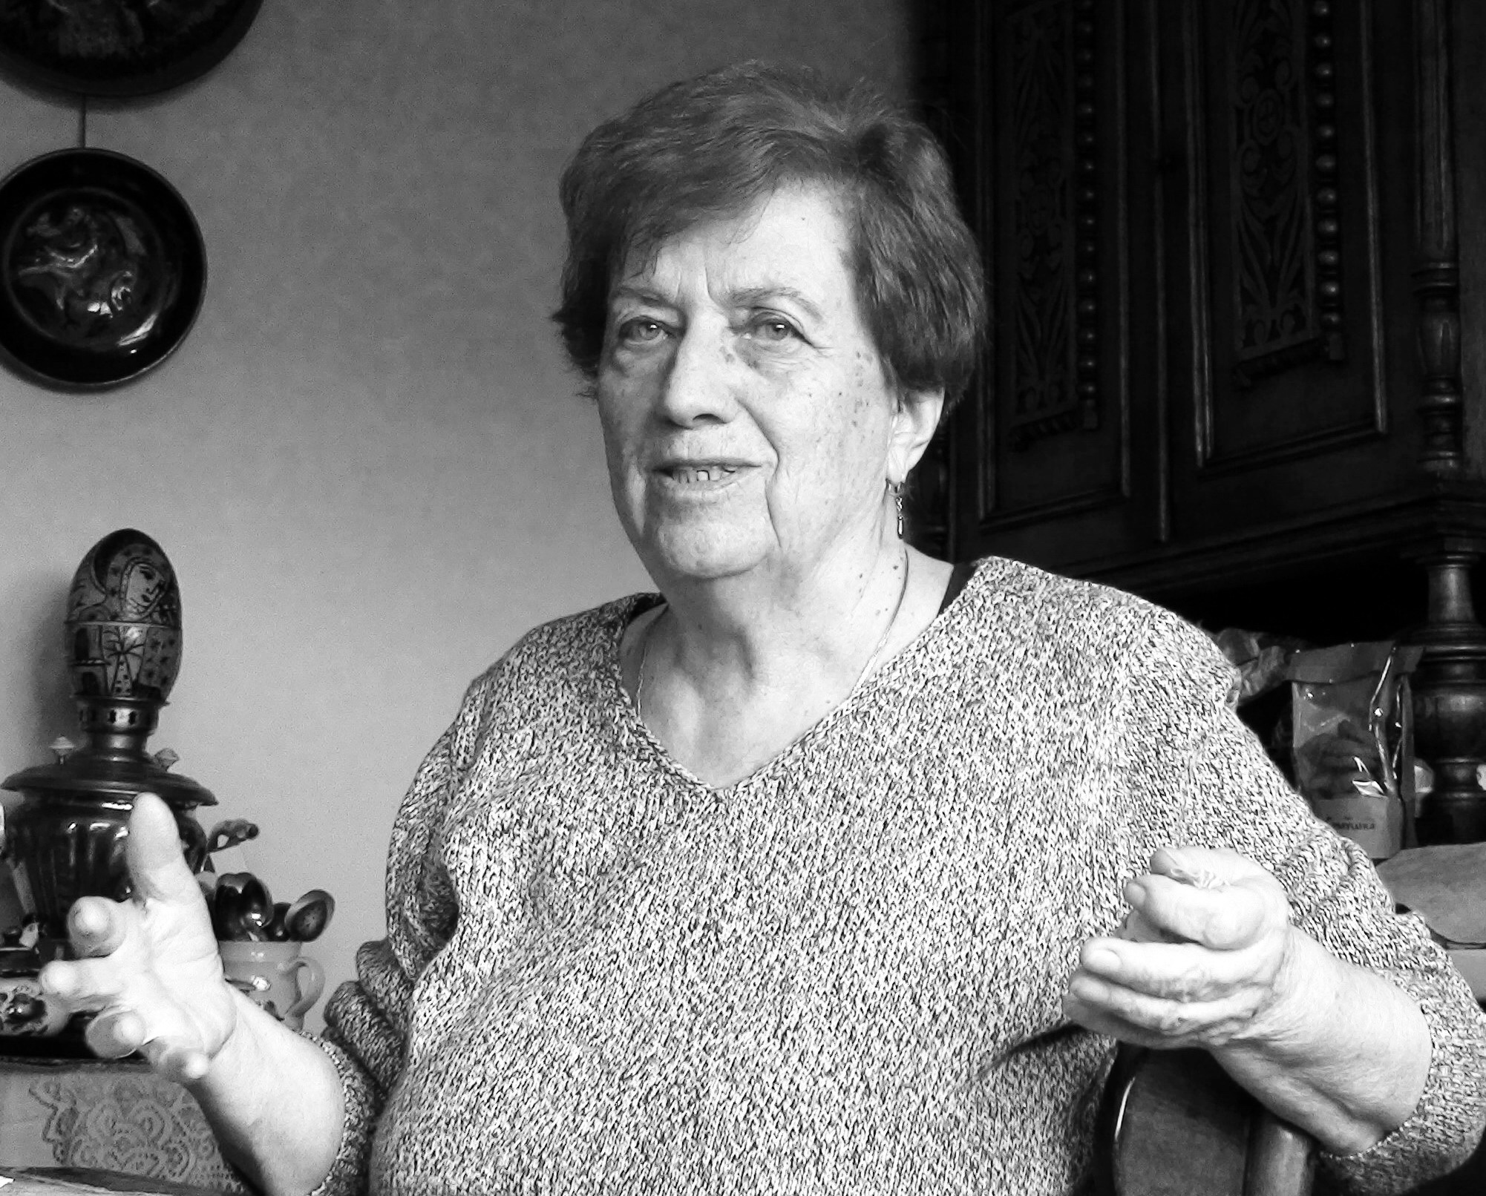
Илл. 1. С. А. Серова во время интервью.
1 апреля 2019 г. (фото автора)
Китайский традиционный театр можно смело считать детищем многоликой китайской культуры. Будучи синтетическим жанром, он стал средством выражения целого ряда разноплановых видов искусства, среди которых прежде всего музыка в виде пения и оркестрового звучания, поэзия и проза в ариях, речитативных интонируемых монологах и разговорных диалогах, цирковое и боевое искусство в акробатических и батальных сценах, живопись и прикладное искусство в виде грима, костюмов, декораций. Если же посмотреть шире, то китайский театр — это средоточие намного большего числа сфер, о чем и говорит С. А. Серова в интервью:

С. С. (2012): Что есть сам Китай? Это есть его национальная ментальность, его история, философия, религия, художественное творчество, живопись, поэзия, проза – это все есть театр, только в другой форме. И он [театр] рождался из истории, культуры, быта самого народа.

С. С. (2019): Пожалуй, до 1930–1940-х гг. у нас было представление о китайском театре как об экзотичном явлении, которое ни понять, ни принять, ни услышать, ни увидеть невозможно. За исключением, конечно, деятелей-реформаторов русского и советского театра 1920-х гг. в эпоху Серебряного века. Прорывом в востоковедной науке явились работы В. М. Алексеева, В. Ф. Сорокина и И. В. Гайды. Алексеев заложил основы современного китаеведения. В своей «Поэме о поэте» [Алексеев, 1916; 2008] он показал, как препарируется текст, и сказал самое важное: вся китайская культура — это единый текст, где в едином поле существуют философия, эстетика, драма, поэзия, музыка, медицина. Это и есть признаки целостности культуры. Особенно важная часть китайской культуры — театр — самая сложная и трудная для европейского восприятия. Поэтому своей задачей я видела продолжение линии моих предшественников: включение традиционного театра в сферу общей культурной традиции Китая. А другая моя задача заключалась в том, чтобы вывести китайский театр на один уровень с прочими мировыми видами театрального искусства. И эти две задачи я стараюсь решать всю свою научную жизнь.

В Китае посещение спектаклей сицюй еще до совсем недавних пор оставалось одним из самых популярных способов культурного времяпрепровождения и эстетического наслаждения. Потому не удивительно, что его многоаспектным изучением занимались не только китайские ученые разных направлений, но и был специально организован Исследовательский институт китайской музыкальной драмы. Тем более примечательно, что как специалист Светлана Андреевна заслужила признание и уважение даже среди знатоков китайской культуры. В 1979 г. в переводе С. А. Серовой был опубликован трактат «Зеркало Просветленного духа» Хуан Фань-чо с комментариями и научным аппаратом [Серова, 1979].

С. С. (2019): Это, пожалуй, единственное в китайской традиции даосско-буддийское произведение, полностью посвященное актеру и актерскому искусству. Обычно актеры не раскрывают секреты своего мастерства. Актерскому ремеслу учат с детства, оно передается от учителя к ученику. Письменного канона не было, все — изустная живая традиция. Если уходил учитель, то прерывалась традиция школы. Поэтому трактат «Зеркало Просветленного духа» является редким исключением.

Спустя восемь лет, в 1987 г., С. А. Серова была приглашена в Пекин на Первый международный симпозиум по искусству китайской традиционной драмы сицюй, где ее доклад о трактате вызвал большой интерес театроведов:

С. С. (2012): Оказалось, что я открыла этот трактат для самих китайцев, которые мало о нем знали, хотя его текст и был опубликован в десятитомнике [Полное собрание статей, 1959]. А тут получилось настоящее откровение — китайцам о китайцах. Об этом мне говорил мой хороший знакомый, профессор из Сямэньского университета Чэнь Ши-сюн, который занимается советским и российским театром. По его словам, они и не знали, что этот трактат заслуживает внимания. Потом он даже написал статью обо мне [Чэнь Ши-сюн, 2000], а меня поместили в китайскую энциклопедию [«Зеркало просветленного духа», 1997], где в ряду прочего указываются и иностранные исследователи китайского театра. Там отмечена именно моя работа над «Зеркалом…».

В 2018 г. в центральной китайской газете «Жэньминь жибао» было опубликовано интервью с С. А. Серовой на китайском языке о ее жизни и научных работах [Цюй Сун, 2018]. Поводом стал 400-летний юбилей известного драматурга и поэта эпохи Мин Тан Сянь-цзу (汤显祖; 1550–1616), широко отмечавшийся в Китае в 2016 г. Творчеству Тан Сянь-цзу, написавшего знаменитую драму «Пионовая беседка», С. А. Серова уделила в своих монографиях немало внимания.
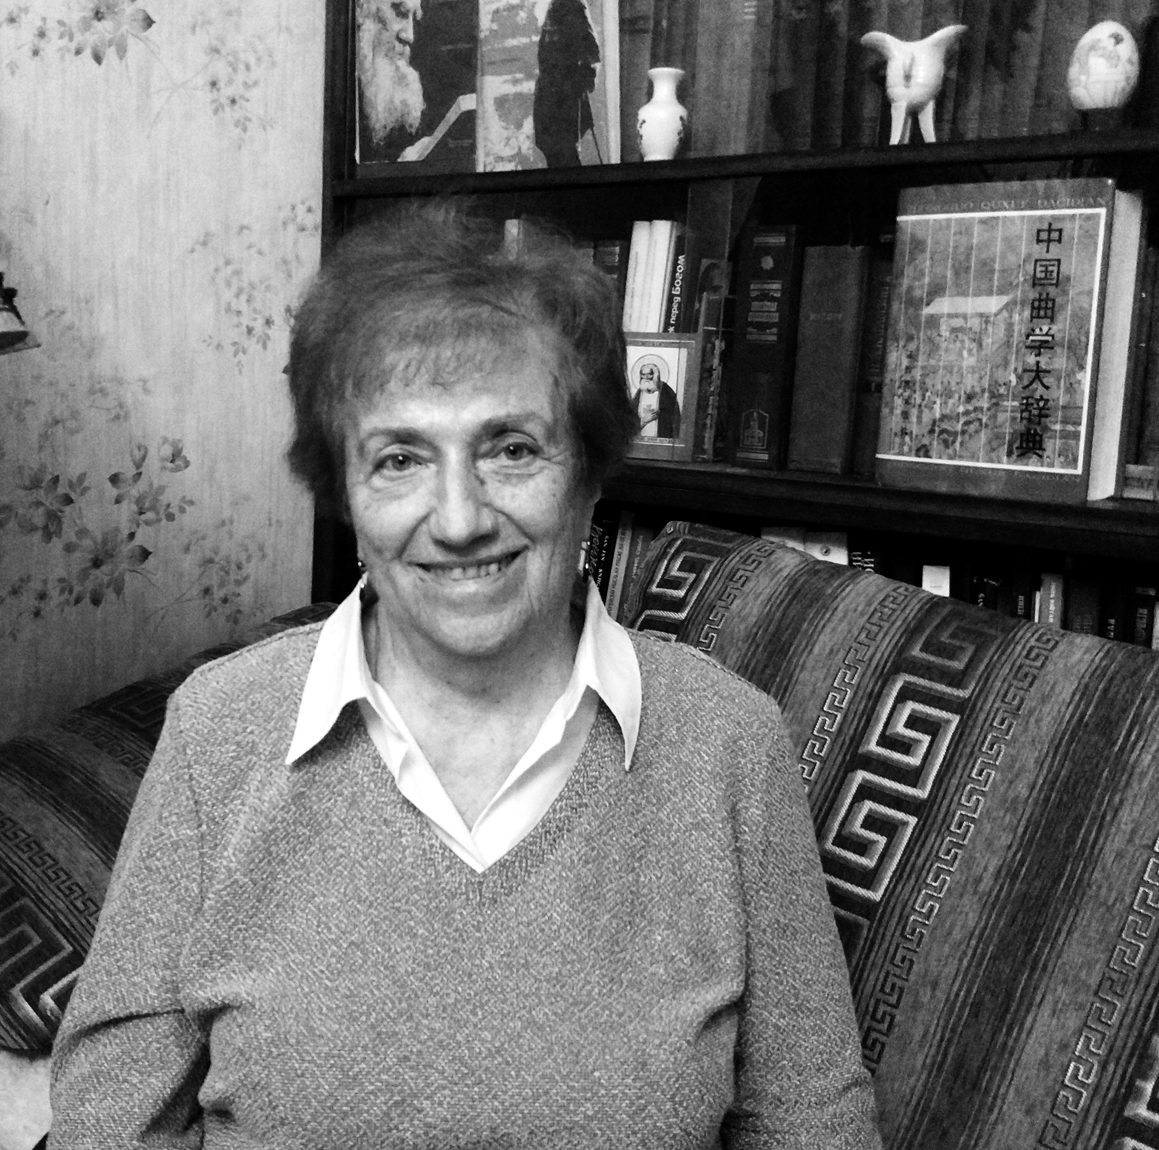
Илл. 2. С. А. Серова у себя дома. На заднем плане «Большой словарь китайской драмы».
9 октября 2019 г. (фото автора)
Конечно, чтобы писать о таком явлении, как китайский театр, его нужно видеть и слышать. И, несмотря на объективно малые шансы попасть за границу в советское время, С. А. Серовой в 1964 г. посчастливилось поехать на стажировку в Китай на целых восемь-девять месяцев (илл. 4). Этот период оказал значительное влияние на молодого ученого — погружение в среду получилось настолько полноценным, насколько это было возможным в тех условиях. С. А. Серова вспоминает:

С. С. (2019): На последнем, третьем курсе [аспирантуры] меня неожиданно включили в группу на стажировку в Китай. Я всегда буду добрым словом вспоминать В. И. Глунина, который сказал: “Давайте отправим в Китай эту аспирантку. Если она не увидит живой театр, то ей в этой теме нечего будет делать”.
Институт взял надо мной шефство: я посетила театральную школу‚ видела, как она устроена, как там растят будущих артистов. Мне открыли театральную библиотеку, где разрешили брать книги на дом. И, конечно, я старалась бывать в театре на спектаклях цзинцзюй, хотя новые пьесы уже потеснили классический репертуар.

С. С. (2012): Я осознала, по-моему, главное. Для того чтобы начать понимать эту культуру, надо быть там и слушать тоже там. Важно окунуться в ту театральную атмосферу, которую больше нигде не получишь. Ведь на гастролях китайских театров в наших зрительных залах сидит наша публика. А атмосфера — это в том числе и ароматы, вместе с которыми ты входишь в зрительный зал, где сидят плохо одетые, но идущие сюда люди, внимающие искусству. И ты находишься в этой среде! Понимаете? Я в тот момент открылась всей душой и поняла, что полюбить китайский театр можно только там.
Публики на тех спектаклях было много и полупустых залов не было, потому что народ чувствовал, что театр гибнет. Народ еще цеплялся за то, что оставалось.

С. С. (2019): Мне пришлось приложить усилия, чтобы найти старый театр с его старой архитектурой, с его соответствующей публикой. Зрители сидят, пьют чай, грызут семечки, ведут разговоры. В зале течет своя жизнь. Я попросилась на ярусы, чтобы можно было обозревать всю эту панораму. И какое счастье, что я еще застала старых мастеров! Чуть позже этого было уже не увидеть — шел 1964 год, а в «культурную революцию» старый театр доживал свои последние дни. На традиционных спектаклях была своя публика, она ходила на своего актера: внимательно следила за ним и чутко реагировала на его игру. Запахи, атмосфера в зрительном зале, музыка, которая звучала в тех стенах, — все это я впитала и навсегда полюбила традиционное театральное искусство.
(…) Театр — это народная любовь, это народная история, отличная от официальной. Вот почему его запрещали. Вот почему «культурная революция» началась с театра: уничтожали мастеров, вводили «образцовые спектакли». Я один раз видела, как на эти спектакли привезли солдат. Зрительный зал полупустой, сидят только «зелёные фуражки». Пытались внедрить в народ свою идеологию с помощью любимого зрелища, но не получилось.

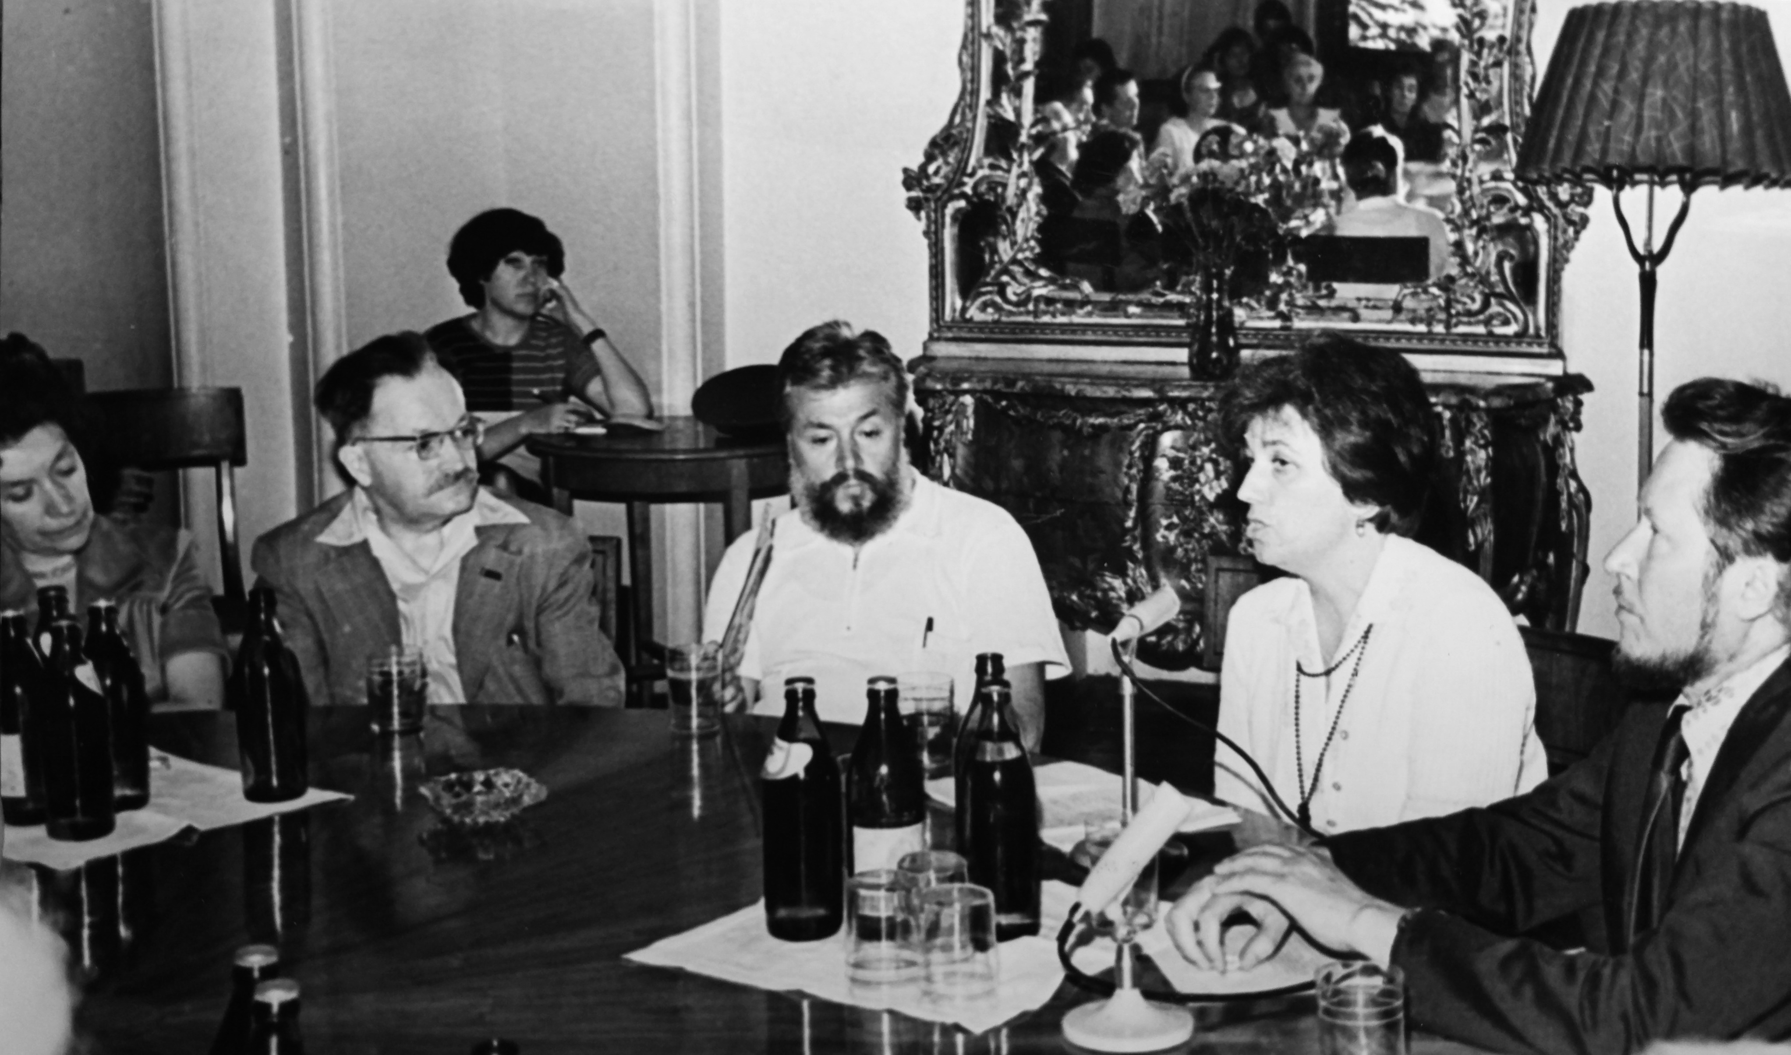
Илл. 3. Выступление на вечере пекинской оперы в Доме дружбы с народами зарубежных стран (особняк А. Морозова на ул. Воздвиженка, 16). Москва, 4 июля 1977 г.
Слева направо: С. Д. Маркова, Н. Б. Зубков, Л. Дуженкова (на заднем плане), В. С. Мясников, С. А. Серова, В. Ф. Сорокин (фото из личного архива С. А. Серовой)

Как это ни парадоксально, но в тот непростой период «культурной революции» Светлана Андреевна, уже будучи в Москве, на протяжении достаточно длительного времени вела радиопередачи о китайском традиционном театре, которые транслировались в Китай — еще один немаловажный штрих к портрету ученого, знания которого оказались ценны не только для соотечественников автора, но и для самих носителей культуры.

С. С. (2019): Меня пригласили в наш радиокомитет и попросили взять на себя цикл передач по традиционному театру. Аргументы были следующие: сейчас китайский зритель лишен общения со своим любимым репертуаром традиционного театра. Задачей было напомнить ему о былых мастерах и спектаклях, чтобы не распалась связь времен. Поэтому я была рада принять участие в этом проекте и несколько лет рассказывала китайским слушателям про китайский театр. (…) Я рассказывала историю традиционного театра, о творчестве выдающихся мастеров, говорила про народные праздники, которым сопутствовали представления, юбилейные даты и театра, и мастеров сцены.
Где-то за год до знаковой поездки в Китай в жизни Светланы Андреевны произошла знаменательная встреча с переводчиком, преподавателем-носителем китайского языка Чжоу Сун-юанем. По счастливому совпадению, для него, нового учителя С. А. Серовой, традиционный театр был не просто чем-то абстрактно «родным», но по-настоящему любимым искусством. Надо полагать, что человек, который был разделен с «живыми» спектаклями несколькими тысячами километров, был не менее рад иметь возможность делиться своими знаниями и впечатлениями о китайском театре здесь, в Москве, с человеком, в котором это искусство не просто вызывало интерес, но для которого оно являлось исследовательским материалом! Кроме того, именно Чжоу Сун-юань вдохновил С. А. Серову, собиравшуюся писать кандидатскую диссертацию о реформе традиционного театра в молодом Китае, на кардинальное изменение темы ее первого важного научного труда — обращение к собственно традиционному театру, к его истории.

С. С. (2012): Встреча с Чжоу оказалась поворотным моментом в моей научной биографии. Когда он сказал мне, что обожает свой театр и очень хорошо его знает, тогда я поняла — бог есть! Мы с ним читали театральные тексты, и он преподносил их мне уже из того, что сам знал, видел и прочувствовал. Это был китайский интеллектуал в лучшем исполнении! Именно учитель Чжоу ввел меня в китайский театр. Благодаря ему я поехала на стажировку уже в какой-то степени подготовленная, «полуфабрикатом».

С. С. (2019): [Перед отъездом] Чжоу Сун-юань подарил мне книгу Мэй Лань-фана «Сорок лет на сцене», одним из переводчиков которой он был, с подписью: «Дорогая Серова-тунчжи, желаю, чтобы Ваши успехи накапливались раз от раза, не ослабляйте своих усилий».

Действительно, оглядываясь на некоторые события собственной жизни, каждый из нас вспомнит такие, что иначе как судьбоносными не назовешь. Есть среди них и те, что затем активно прорастают в нашу реальность, определяя бытие. К ним можно без сомнений отнести и семью, в которой родилась и выросла Светлана Андреевна. Известное выражение, что все мы родом из детства, как нельзя подходит к описанию профессионального поприща С. А. Серовой. Ее мать, Мария Алексеевна, для которой «Восток звучал как музыка, как нечто загадочное», работала в библиотеке, где среди посетителей было немало студентов Московского института востоковедения. Именно мама сподвигла отца С. А. Серовой, Андрея Васильевича, оперного певца, поступившего в мастерскую А. Я. Таирова при Камерном театре, сменить профессию: так он окончил МИВ и затем работал преподавателем Университета трудящихся Востока, был сотрудником в Главном политуправлении Красной армии, читал лекции.
Параллельно этому маленькая Светлана была не только окружена китайскими учебниками отца, но со школьных лет стала заядлой театралкой, посещая с друзьями все спектакли, на какие удавалось попасть («Москва театральная была буквально у наших ног»), занималась балетом и сама активно участвовала во всевозможных концертных выступлениях.
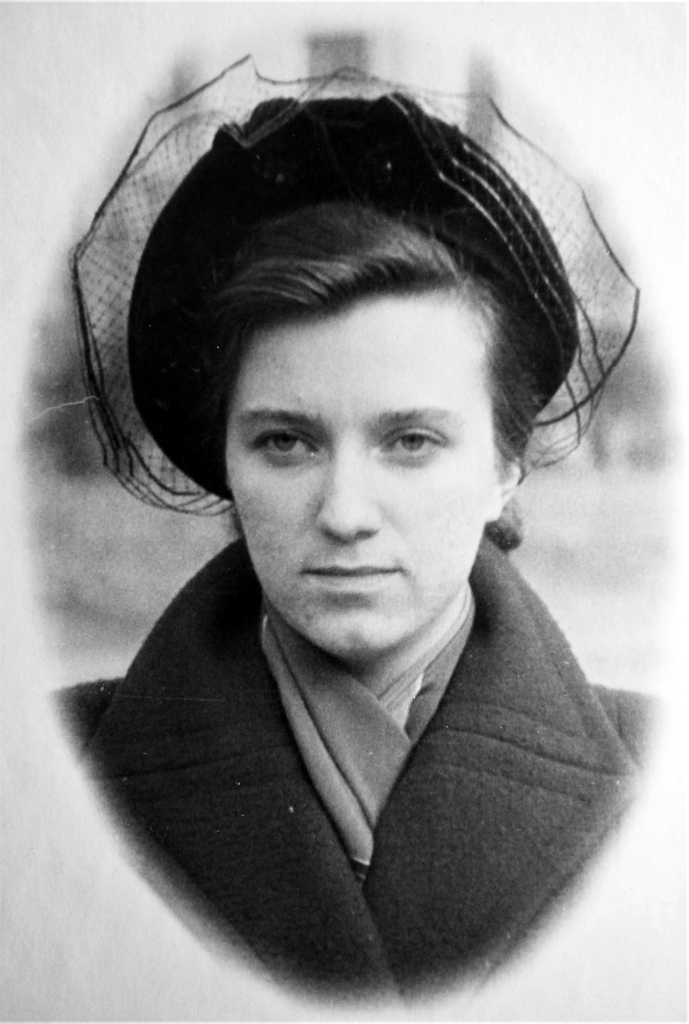  Илл. 4. С. А. Серова в молодости (фото из личного архива С. А. Серовой) | 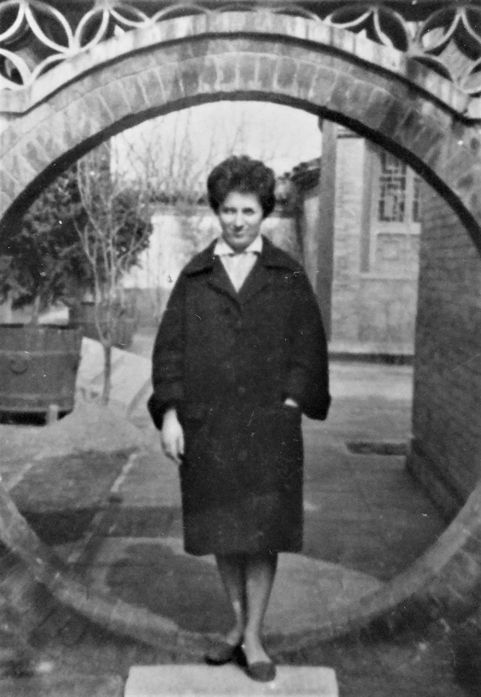  Илл. 5. С. А. Серова в Пекине. Китай, 1964 г. (фото из личного архива С. А. Серовой)
Так с самого раннего детства и до сих пор театр и Китай продолжают идти в жизни Светланы Андреевны рука об руку. Потому неудивительно, что в определённый момент среди монографий С. А. Серовой появилась книга «Театральная культура Серебряного века в России и художественные традиции Востока (Китай, Япония, Индия)» [Серова, 1999; 2017].

С. С. (2019): …Это были снова мои счастливые годы, когда я днями и вечерами сидела в театральной библиотеке. Я вернулась в детские воспоминания: отец, который занимался у Таирова, бабушка, которая приобщила меня к театру. И, главное, я в этой книге старалась показать, как китайский театр влияет на мировое искусство, ибо китайский театр — настоящая жемчужина в короне мировых театров. Европейские мастера это прекрасно демонстрировали своим искусством: Бертольд Брехт, Питер Брук, Всеволод Мейерхольд, Александр Таиров, наши поэты, например, Анна Ахматова, художники и композиторы дягилевских “сезонов” — все соединилось в огромную творческую элиту, которая, как паломник, ринулась на Восток. Творческие люди обращались к Востоку уже не как к забавной вещице для узкого круга. Тут уже была попытка проникнуть в суть его философии и традиций. И я считаю эту книгу своей творческой удачей.

Только лишь написанием научных монографий творческий путь Светланы Серовой не ограничивался. Так, в конце 1970-х гг. она почти год совмещала работу в институте с присутствием в качестве эксперта на регулярных репетициях в знаменитом Театре на Таганке Ю. П. Любимова.

С. С. (2012): Юрий Петрович [Любимов] как-то позвонил своему другу, Льву Петровичу Делюсину, нашему завотделом, в поисках человека, который мог бы помочь скорректировать движения актеров в спектакле «Турандот». Ему было важно, чтобы они были не дилетантскими, а максимально приближенными к китайской театральной традиции. Я ведь несколько лет практиковала тайцзицюань с русскими мастерами в Москве и заодно консультировала по разным «китайским» вопросам, возникавшим во время репетиций в театре.

С. С. (2019): Он готовил брехтовскую «Принцессу Турандот». Это не очень известная пьеса, одна из последних у Брехта. Любимов ее осовременил, приблизил свою трактовку к событиям в Китае. Моя задача сводилась к тому, чтобы сценические движения и позы актеров не напоминали бы «клюкву». Я как могла делилась своими знаниями и счастлива, что судьба предоставила мне случай приобщиться к творческой лаборатории Любимова. Я сидела с ним за режиссерским столиком, ощущая себя причастной к Искусству с большой буквы!

Впрочем, кто же, как не Светлана Андреевна уже на протяжении многих десятков лет причастен к искусству, причем не только к искусству театральному, но и к искусству научному. О том, чтó есть научная работа, каковы ее цели, с помощью каких алгоритмов и какой ценой они достигаются, размышляет С. А. Серова:

С. С. (2012): Да, работа — это моя любимая «Голгофа», это невидимые миру слезы, и ведь никому не пожалуешься! (…) В целом в науке принцип простой: вы смотрите на какое-то явление как в первый раз. Смотрите спектакли, читаете литературу и отмечаете лакуны или возникшие проблемы, которые нужно решать. Все зависит от того, в какой стадии вы сами пребываете как ученый. Сначала — описание явления, затем появляется необходимость в постановке проблем. И тогда область исследований идет и вширь, и в глубину.
Мне учитель Чжоу Сун-юань дал хороший «пендель»: «Как вы собираетесь изучать реформу театра, не зная, что реформировать?» И это навсегда осталось у меня в голове. Как я буду решать проблемы, если я не знаю основ? А в китайских вопросах одна ниточка начинает тянуть другую, и ты уже понимаешь, что влезаешь в бесконечность. Но ты понимаешь и свои возможности — и временные, и внутри самого себя. Значит, ты хоть плачь, но «отрубай» лишнее, второстепенное, чтобы основную тему проработать как следует. Но вообще работу нельзя закончить, ее можно только прекратить. Такова наша «сладкая каторга».
(…) Важно любить тот предмет, которым вы занимаетесь. Без любви жизнь не получается, особенно если это относится к области искусства. В это надо влюбиться! Может, это совет в большей степени для женщин, ведь мы — вибрирующие струны, кто знает?.. В любом случае, без глубокого интереса невозможно стать китаистом. Должно быть желание, как говорится, знать не себя в искусстве, а искусство в себе.

Пожалуй, лучшего вывода для статьи, посвященной Светлане Серовой, не придумаешь.

Литература / References

Алексеев В. М. Китайская поэма о поэте: стансы Сыкун Ту (837–908). Пер. с кит. и исслед. (с прил. кит. текстов) В. М. Алексеева. Пг, 1916. Переизд.: М., 2008 [Alekseev V. M. Chinese Poem about a Poet: Stanzas by Sikong Tu (837–908). Tr. from Chinese and research (w. Chinese texts) by V. M. Alekseev. Petrograd, 1916. Reprint: Moscow, 2008 (in Russian)].
Ван Ляо-и. Основы китайской грамматики. Пер. с кит. Г. Н. Райской. Под ред. А. А. Драгунова и Чжоу Сунъюаня. М., 1954 [Wang Liao-yi. The Basics of Chinese Grammar. Tr. from Chinese by G. N. Raiskaya. Eds. A. A. Dragunov, Zhou Songyuan. Moscow, 1954 (in Russian)].
Го Мо-жо. Песнь о бушующей волне. Пер. с кит. Ю. М. Гарущянца. Под ред. Чжоу Сун-юаня. М., 1962 [Guo Moruo. The Song of the Rushing Waves (Hong bo qu). Tr. from Chinese by Yu. M. Garushchyants. Ed. Zhou Song-yuan. Moscow, 1962 (in Russian)].
Головачёв В. Ц. Неофициальная история китаеведения и «московская эра» ИВ РАН (вместо введения). Российское китаеведение — устная история. Т. 3. М., 2018. С. 7–35 [Golovachev V. Ts. The Unofficial History of Sinology and the «Moscow Era» of the Institute of Oriental Studies, RAS (Instead of Introduction). Russian Sinology — Oral History. V. 3. Moscow, 2018. Pp. 7–35 (in Russian)].
Головачёв В. Ц. Проект «Российское китаеведение — устная история» (2008–2015): ретроспективы и перспективы. Общество и государство в Китае. Т. XLVI. Ч. 1. М., 2016. С. 289–296 [Golovachev V. Ts. The “Russian Sinology — Oral History” Project (2008–2015): Retrospective and Prospects. State and Society in China. Vol. XLVI. P. 1. Moscow, 2016. Pp. 289–296 (in Russian)].
Мэй Лань-фан. Сорок лет на сцене. Пер. с кит. Е. Рождественской и В. Таскина. Под ред. Чжоу Сун-юаня. М., 1963 [Mei Lan-fang. Forty Years on Stage. Tr. from Chinese by E. Rozhdestvenskaya and V. Taskin. Ed. by Zhou Song-yuan. Moscow, 1963 (in Russian)].
Российское китаеведение — устная история. Т. 4. М., 2020 (в печати) [Russian Sinology — Oral History. Vol. 4. Moscow, 2020 (in print) (in Russian)].
Серова С. А. «Зеркало Просветленного духа» Хуан Фань-чо и эстетика традиционного китайского театра. М., 1979 [Serova S. A. “The Mirror of the Enlightened Spirit” by Huang Fan-chuo, and the Aesthetics of Traditional Chinese Theater. Moscow, 1979 (in Russian)].
Серова С. А. Театральная культура Серебряного века в России и художественные традиции Востока (Китай, Япония, Индия). 1-е изд. М., 1999; 2-е изд., испр. и доп. М., 2017 [Serova S. A. Theater Culture of the Silver Age in Russia and the Artistic Traditions of the East (China, Japan, India). 1st ed. Moscow, 1999; 2nd ed., revised and enlarged. Moscow, 2017 (in Russian)].
Серова С. А. Пекинская музыкальная драма (середина XIX — 40-е гг. XX в). М., 1970 [Serova S. A. Beijing musical drama (mid XIX – 40s. XX century). Moscow, 1970 (in Russian)].
Чжоу Сун-юань (некролог). Народы Азии и Африки. 1965. № 1. С. 268–269 [Zhou Song-yuan (In Memoriam). Narody Azii I Afriki. 1965. 1. Pp. 268–269 (in Russian)].
«Зеркало просветленного духа» Хуан Фань-чо и эстетика китайского классического театра. Большой словарь китайской драмыю Гл. ред. Ци Сэнь-хуа, Чэнь До, Е Чан-хай. Ханчжоу, 1997. С. 960–961 (на кит. яз.). 黄旛绰的《明心鉴》与中国古典戏剧美学。中国曲学大辞典。齐森华、陈多、叶长海 主编。杭州，1997。页960–961 [“The Mirror of Enlightened Spirit” by Huang Fan-chuo and the Aesthetics of Chinese Classical Theater. Grand Dictionary of Chinese Drama. Eds: Qi Sen-hua, Chen Duo, Ye Chang-hai. Hangzhou, 1997. Pp. 960–961 (in Chinese)].
Полное собрание статей и книг по китайской классической [традиционной драме] сицюй. В 10 вып. Пекин, 1959 (на кит. яз.). 中国古典戏曲论著集成. 北京: 中国戏剧出版社，1959, 第1–10集 [A Complete Collection of Articles and Books on Chinese Classical [Traditional Drama] Xiqu. In 10 Vol. Beijing, 1959 (in Chinese)].
Цюй Сун. Российский китаевед Серова упоенно изучает красоту «пения, декламации, [актерской] игры и боевого [искусства]». Жэньминь жибао. 02.02.2018 (на кит. яз.). 曲颂. 俄罗斯汉学家谢洛娃醉心研究“唱念做打”之美. 人民日报. 2018年02月02日 [Qu Song. The Russian Sinologist Serova Enthusiastically Studies the Beauty of “Singing, Recitation, [Acting] Play and Martial [Art]”. Renmin Ribao. 2018.02.02 (in Chinese)].
Чэнь Ши-сюн. Китаевед Серова. Подмосковные воспоминания. Сямэнь, 2000. С. 140–146 (на кит. яз.). 陈世雄。汉学家谢洛娃。莫斯科郊外的回想。厦门，2000年。页140–146 [Chen Shi-xiong. Sinologist Serova. Moscow Region Memoirs. Xiamen, 2000. Pp. 140–146 (in Chinese)].

Электронные ресурсы / Electronic sources

Российское китаеведение — устная история. Интервью в формате PDF. URL: https://china-oral.ivran.ru/interview-in-pdf (дата обращения 11.03.2020).
Российское китаеведение — устная история. Сведения о проекте. URL: https://china-oral.ivran.ru/o-proekte (дата обращения 11.03.2020).

Туяна Баторовна БУДАЕВА, кандидат искусствоведения, научный сотрудник Института востоковедения РАН, Москва; tbudaeva@mail.ru Tuyana B. BUDAEVA, PhD (Art History), Research fellow, Institute of Oriental Studies, RAS, Moscow; tbudaeva@mail.ru ORCID ID: 0000-0003-3936-9019
Пекинская музыкальная драма (цзинцзюй 京劇, букв., «столичный спектакль») — одна из самых известных и распространенных в Китае жанровых разновидностей традиционного театра, чаще именуемая на западных языках «пекинской оперой». Сформировалась к 1840-м гг. в Пекине, наибольшую популярность приобрела в северных регионах страны. Первая половина ХХ в. считается «золотым веком» цзинцзюй.
В переводе с английского: «Устная история — эпистемология китайских исследований». Руководитель проекта в России и ответственный редактор всех публикуемых материалов — В. Ц. Головачёв. Подробнее о проекте «Российское китаеведение — устная история» см.: [Головачёв, 2016; 2018]. Краткую информацию см.: Российское китаеведение — устная история. Сведения о проекте. URL: https://china-oral.ivran.ru/o-proekte (дата обращения 11.03.2020).
Информация, предложенная в первой части большого интервью, была записана Е. А. Коротковым в сентябре 2012 г., вторая часть интервью была взята Т. Б. Будаевой в апреле и августе 2019 г.
Электронная версия интервью с фотоматериалами из архива С. А. Серовой опубликована на сайте ИВ РАН: Российское китаеведение — устная история. Интервью в формате PDF. URL: https://china-oral.ivran.ru/interview-in-pdf (дата обращения 11.03.2020). Бумажный вариант (без фотографий) выйдет в: [Российское китаеведение — устная история, 2020].
Имеются в виду ведущие советские театральные режиссеры К. С. Станиславский, В. И. Немирович-Данченко, В. Э. Мейерхольд, А. Я. Таиров, которые в 1935 г., во время гастролей Мэй Лань-фана со своей труппой в СССР, познакомились с исполнением пекинской оперы и высоко оценили искусство китайского традиционного театра. Мэй Лань-фан (梅蘭芳; 1894–1961) — знаменитый китайский актер пекинской оперы цзинцзюй. Будучи выдающимся исполнителем женских ролей амплуа дань (旦), он вошел в историю театра Китая и как настоящий реформатор. Во многом пересмотрев принципы воплощения сценического образа, он обновил репертуар, а также стал основателем исполнительской школы, названной его именем. Много раз выезжал со своей труппой с гастролями за рубеж (США, Япония, СССР), чем вызвал большой резонанс в театральном мире.
Китайское название: Чжунго сицюй яньцзююань (中国戏曲研究院).
«Мин синь цзянь» 《明心鑒》, автор Хуан Фань-чо黃旛綽 (ок. 1736–1821). Китаист Н. В. Руденко также предлагает вариант перевода названия как «Просветляющее сердце зерцало».
Название мероприятия по-китайски: Шоуцзе чжунго сицюй ишу гоцзи сюэшу таолуньхуэй (首届中国戏曲艺术国际学术讨论会).
Чэнь Ши-сюн 陈世雄 (1944 г. р.) — театровед, член правления нескольких крупных театральных научных организаций, профессор Сямэньского университета. Область исследований: российский и западный театр.
«Пионовая беседка» («Мудань тин» 牡丹亭) — самая известная и популярная пьеса из всего репертуара драмы куньцюй. Сюжет повествует о любви девушки Ду Ли-нян и молодого ученого Лю Мэн-мэя, искренние чувства которых позволили умершей героине воскреснуть, чтобы воссоединиться с возлюбленным. Куньцюй (昆曲, «кунь[шаньская] мелодия») — один из старинных видов китайского традиционного театра, возникший в XVI в. Название связано с «куньшаньским напевом» куньшаньцян (昆山腔), появившимся в местности Куньшань на востоке Китая рядом с городом Сучжоу (провинция Цзянсу). Жанр распространился далеко за пределами Куньшань и оказал значительное влияние на многие региональные разновидности китайского театра, включая пекинскую оперу цзинцзюй. К началу ХХ в. последняя полностью вытеснила куньцюй с лидирующих позиций. С конца ХХ в. драма куньцюй активно возрождается и популяризируется.
Видимо, Исследовательский институт китайской музыкальной драмы, упомянутый выше.
Революционные «образцовые представления» (янбань си; 样板戏) — небольшое число разрешенных к постановке во времена «культурной революции» театрально-музыкальных произведений (оперы, балеты, инструментальные сочинения). Особенностями оперных произведений были сюжеты, прославлявшие борьбу китайского народа за социалистический строй, современные для того времени костюмы, но при этом сохранение основ актерского мастерства традиционного театра. Позже эти и подобные им спектакли, изредка создающиеся и сегодня, стали именоваться термином «современный столичный спектакль» (сяньдай цзинцзюй; 现代京剧). Среди спектаклей янбань си наиболее известны «Повествование о красном фонаре» («Хундэн цзи»; 红灯记), «Морской порт» («Хай ган»; 海港), «Шацзябан» (沙家浜).
Чжоу Сун-юань (8.07.1909–8.09.1964) — преподаватель китайского языка, переводчик, редактор, автор пособия по китайскому языку (совместно с И. М. Ошаниным). Родился во Владивостоке. В 1932 г. избран в Дальневосточный комитет нового алфавита. Окончил Дальневосточный политехнический институт (1934–1938). Преподавал в ДВГУ (с 1938), служил в ВМФ в годы ВОВ. После переезда в Москву (1943) и демобилизации (1947) преподавал в Высшей дипломатической школе, заведовал кафедрой восточных языков (1955–1958). Работал консультантом в МГУ и АН СССР, участвовал в составлении БКРС (с 1960). Переводил на съездах КПСС, совещаниях коммунистических и рабочих партий в Москве (1957, 1960). См. также: [Ван Ляо-и, 1954; Го Мо-жо, 1962; Мэй Лань-фан, 1963; Чжоу Сун-юань (некролог), 1965].
Тунчжи (同志) — кит. «товарищ».
Московский институт востоковедения — высшее учебное заведение, созданное в 1921 г. в результате реформирования и слияния специализированных востоковедных вузов и восточных отделений разных вузов Москвы. Закрыт в 1954 г. Из стен МИВ вышли многие знаменитые востоковеды.
Таиров Александр Яковлевич (1885–1950). Театральный режиссер и актер, Народный артист РСФСР (1935). В 1914 г. создал в Москве и возглавил Камерный театр, со скандалом закрытый в 1949 г. Годом позже на его базе, в том же здании на Тверском бульваре, 23, открыт Московский драматический театр им. А. С. Пушкина, существующий до сих пор.
Коммунистический университет трудящихся Востока им. И. В. Сталина (КУТВ) — учебное заведение Коминтерна для студентов азиатских национальностей СССР и других стран. Университет готовил партийных, комсомольских, профсоюзных руководителей. Функционировал с 1921 по 1938 гг. в Москве (здесь в 1920-х гг. учились Лю Шао-ци, Дэн Сяо-пин), были открыты отделения в Ташкенте, Баку, Иркутске.
«Русский балет Дягилева» — самая масштабная и длительная антреприза русского хореографического, музыкального, художественного искусства начала ХХ в., организованная русским театральным и художественным деятелем С. П. Дягилевым (1872–1929). Собрав целую плеяду ярких современных танцоров, художников и композиторов, он в течение 20 лет проводил балетные сезоны в Европе (чаще всего во Франции и Великобритании), что оказало значительное влияние на развитие русского и мирового искусства.
Любимов Юрий Петрович (1917–2014) — театральный режиссер, актер, педагог. Народный артист РФ (1992). Основатель и руководитель Театра на Таганке (1964), преобразованного из Московского театра драмы и комедии. В СССР спектакли этого театра проходили с аншлагами. Постановки Ю. П. Любимова отличались ярким новаторским стилем. В 1984 г. из-за своих взглядов был лишен гражданства СССР, несколько лет жил и работал на Западе. В 1988 г. на волне Перестройки вернулся на родину.
Спектакль «Турандот, или Конгресс обелителей» Ю. П. Любимова по одноименной пьесе Б. Брехта. Премьера состоялась в Театре на Таганке 20 декабря 1979 г.
Тайцзицюань (太极拳; «кулак Великого предела») — один из видов боевого искусства ушу, распространен как оздоровительная гимнастика.

